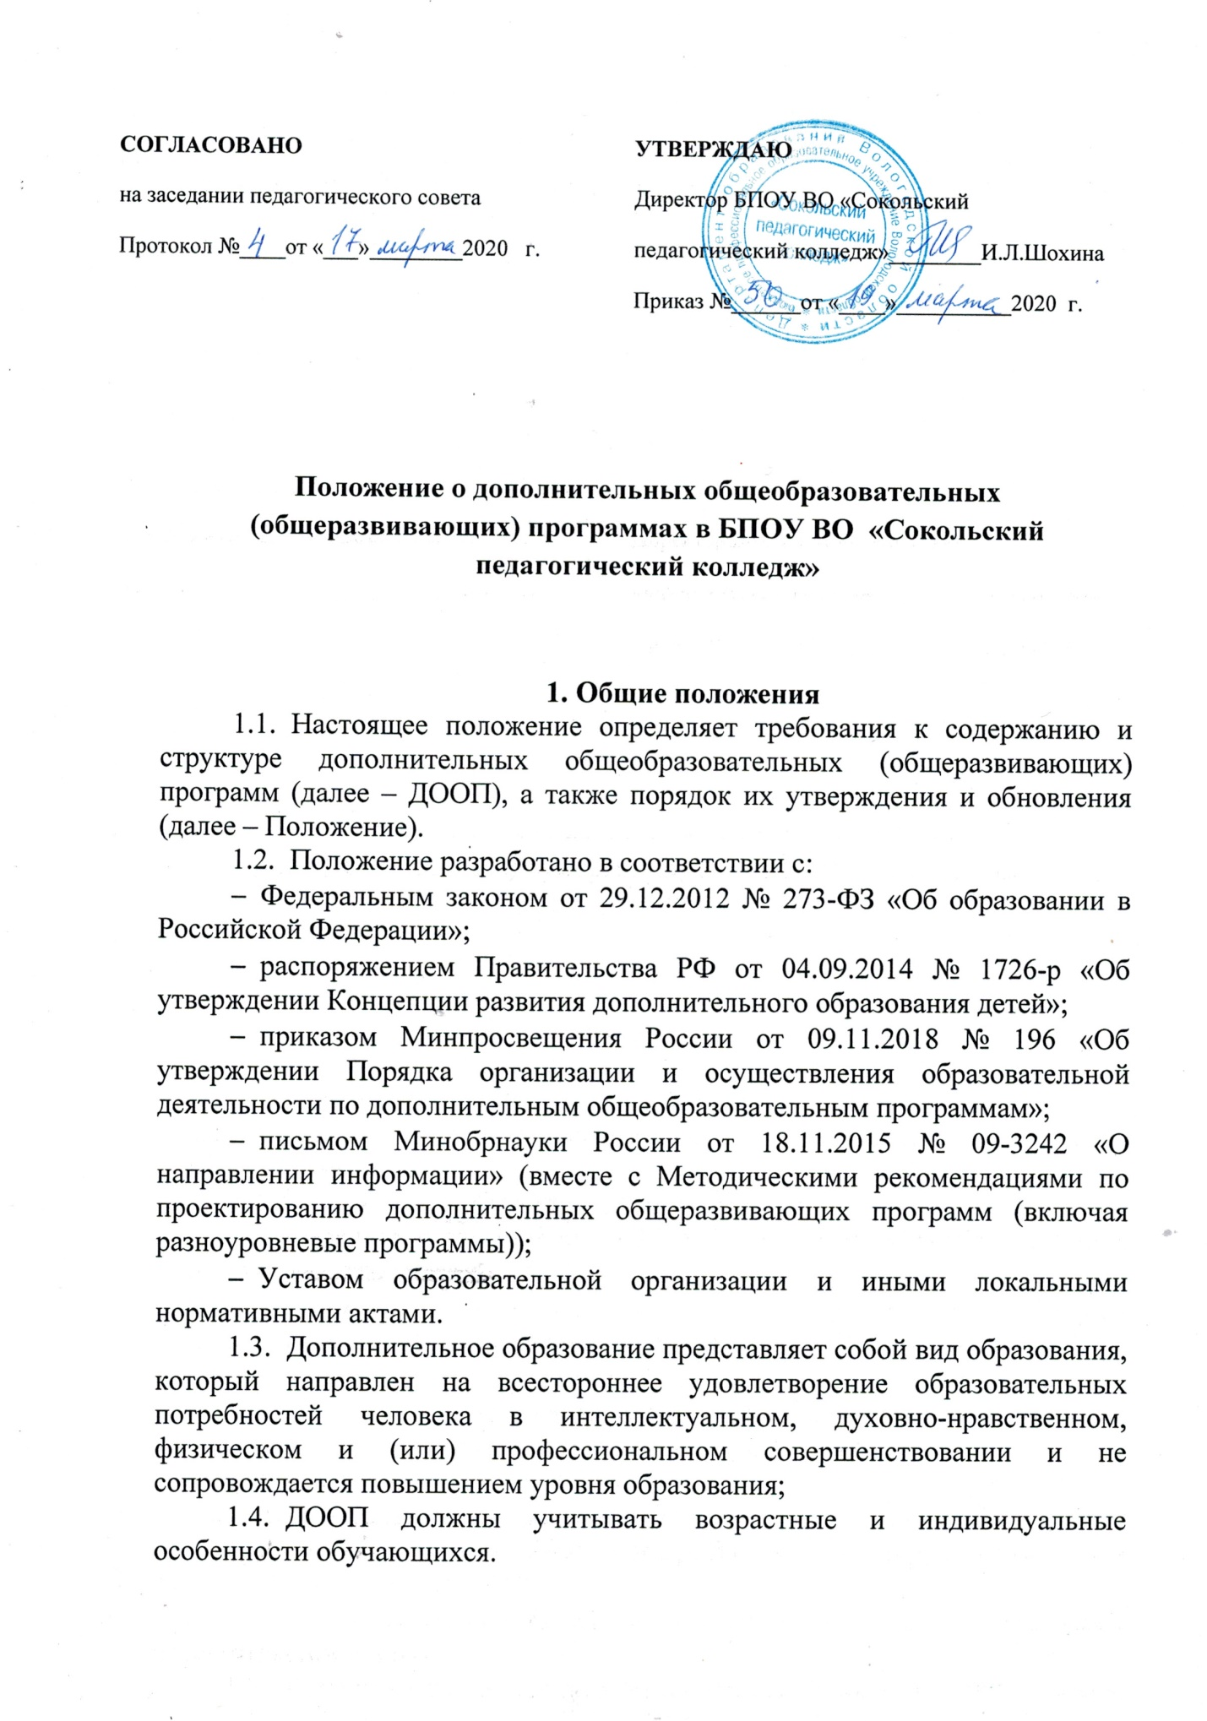

СОГЛАСОВАНО  на заседании педагогического совета  Протокол №____от «___»________2020 г. | УТВЕРЖДАЮ  Директор БПОУ ВО «Сокольский  педагогический колледж»________И.Л.Шохина  Приказ №______от «____»__________2020 г.

Положение о дополнительных общеобразовательных (общеразвивающих) программах в БПОУ ВО «Сокольский педагогический колледж»

- Общие положения
  - Настоящее положение определяет требования к содержанию и структуре дополнительных общеобразовательных (общеразвивающих) программ (далее – ДООП), а также порядок их утверждения и обновления (далее – Положение).
  - Положение разработано в соответствии с:
- Федеральным законом от 29.12.2012 № 273-ФЗ «Об образовании в Российской Федерации»;
- распоряжением Правительства РФ от 04.09.2014 № 1726-р «Об утверждении Концепции развития дополнительного образования детей»;
- приказом Минпросвещения России от 09.11.2018 № 196 «Об утверждении Порядка организации и осуществления образовательной деятельности по дополнительным общеобразовательным программам»;
- письмом Минобрнауки России от 18.11.2015 № 09-3242 «О направлении информации» (вместе с Методическими рекомендациями по проектированию дополнительных общеразвивающих программ (включая разноуровневые программы));
- Уставом образовательной организации и иными локальными нормативными актами.
  - Дополнительное образование представляет собой вид образования, который направлен на всестороннее удовлетворение образовательных потребностей человека в интеллектуальном, духовно-нравственном, физическом и (или) профессиональном совершенствовании и не сопровождается повышением уровня образования;
  - ДООП должны учитывать возрастные и индивидуальные особенности обучающихся.
  - Колледж реализует ДООП в течение всего календарного года, включая каникулярное время.
  - К освоению ДООП допускаются любые лица без предъявления требований к уровню образования, если иное не обусловлено спецификой реализуемой образовательной программы.
  - Обучение по ДООП обучающихся с ограниченными возможностями здоровья, детей-инвалидов и инвалидов осуществляется образовательной организацией с учетом особенностей психофизического развития, индивидуальных возможностей и состояния здоровья таких обучающихся.

- Содержание ДООП
- Содержание ДООП и сроки обучения по ним определяются образовательной организацией.
- Содержание ДООП ориентировано на:
- формирование и развитие творческих способностей обучающихся;
- удовлетворение индивидуальных потребностей обучающихся в интеллектуальном, нравственном, художественно-эстетическом развитии, а также в занятиях физической культурой и спортом;
- укрепление здоровья, формирование культуры здорового и безопасного образа жизни;
- обеспечение духовно-нравственного, гражданско-патриотического, военно-патриотического, трудового воспитания обучающихся;
- выявление, развитие и поддержку талантливых обучающихся, а также лиц, проявивших выдающиеся способности;
- профессиональную ориентацию обучающихся;
- создание и обеспечение необходимых условий для личностного развития, профессионального самоопределения и творческого труда обучающихся;
- создание условий для получения начальных знаний, умений, навыков в области физической культуры и спорта, для дальнейшего освоения этапов спортивной подготовки;
- социализацию и адаптацию обучающихся к жизни в обществе;
- формирование общей культуры обучающихся;
- удовлетворение иных образовательных потребностей и интересов обучающихся, не противоречащих законодательству Российской Федерации, осуществляемых за пределами федеральных государственных образовательных стандартов и федеральных государственных требований.
Дополнительное образование детей обеспечивает их адаптацию к жизни в обществе, профессиональную ориентацию, а также выявление и поддержку детей, проявивших выдающиеся способности.
- Проектирование содержания ДООП осуществляется педагогическими работниками в соответствии с уровнем их профессионального мастерства и авторским видением образовательного компонента.
- Основным принципом проектирования и реализации ДООП является разноуровневость, что предполагает реализацию параллельных процессов освоения содержания программы на его разных уровнях углубленности, доступности и степени сложности, исходя из диагностики и стартовых возможностей каждого обучающегося.
- Содержание ДООП организуется в соответствии с принципом разноуровневости по следующим уровням сложности освоения:
- «стартовый уровень»: предполагает использование и реализацию общедоступных и универсальных форм организации материала, минимальную сложность предлагаемого для освоения содержания программы;
- «базовый уровень»: предполагает использование и реализацию таких форм организации материала, которые допускают освоение специализированных знаний и языка, гарантированно обеспечивают трансляцию общей и целостной картины в рамках содержательно-тематического направления программы;
- «продвинутый уровень»: предполагает использование форм организации материала, обеспечивающих доступ к сложным (возможно узкоспециализированным) и нетривиальным разделам в рамках содержательно-тематического направления программы, а также предполагает углубленное изучение содержания программы и доступ к около профессиональным и профессиональным знаниям в рамках содержательно-тематического направления программы.
Каждый обучающийся должен иметь доступ к любому из представленных уровней, что определяется его готовностью к освоению содержания ДООП.
- Содержание ДООП и условия организации обучения и воспитания обучающихся с ограниченными возможностями здоровья, детей-инвалидов и инвалидов определяются адаптированной образовательной программой.

- Структура ДООП
- Структура ДООП включает в себя следующие элементы:
- титульный лист;
- пояснительная записка (характеристика программы);
- содержание программы;
- формы контроля и оценочные материалы;
- организационно-педагогические условия реализации программы.
- Титульный лист программы – первая страница, предваряющая текст ДООП и служащая источником основной информации для идентификации документа. На титульном листе указывается:
- наименование образовательной организации с указанием вышестоящей организации;
- гриф утверждения программы (с указанием Ф.И.О. руководителя образовательной организации, даты утверждения);
- название ДООП (должно отражать содержание программы) с указанием типа объединения (кружок, студия, школа, секция, клуб, ансамбль, хор, оркестр);
- возраст обучающихся, на которых рассчитана программа;
- срок реализации программы;
- автор-составитель программы (Ф.И.О., должность);
- название города и год разработки программы;
- дополнительная информация: направленность, уровень программы.
- Пояснительная записка (характеристика ДООП) отражает:
- направленность программы;
- уровень сложности освоения программы;
- актуальность программы;
- педагогическая целесообразность;
- новизна и отличительные особенности программы;
- цель и задачи программы;
- категория обучающихся в соответствии с уровнем сложности освоения программы;
- сроки реализации программы в соответствии с уровнем сложности освоения программы;
- формы организации образовательной деятельности и режим занятий в соответствии с уровнем сложности освоения программы;
- планируемые (ожидаемые) результаты (формулируются через перечисление знаний, умений, компетенций, которые сформируются в процессе освоения программы обучающимися).
- Содержание ДООП представляется посредством:
- учебного плана;
- календарно-тематического плана.
- Формы контроля и оценочные материалы ДООП включают в себя описание:
- видов контроля реализации программы – вводного, текущего, промежуточного и итогового контроля (при наличии) на основании локального нормативного правового акта образовательной организации;
- форм проведения контроля – проекты, творческие задания, конкурсы, выставки, выступления и т.д.;
- средств контроля (тесты, творческие задания, вопросы и т.д.), которые позволяют определить степень достижения планируемых результатов);
- критериев и форм оценивания образовательных результатов.
- Организационно-педагогические условия реализации ДООП характеризуются:
- кадровым обеспечением;
- материально-техническим обеспечением;
- учебно-методическим и информационным обеспечением.

- Порядок утверждения и обновления ДООП
- Проект ДООП рассматривается на заседании методической комиссии и, в случае одобрения, передается вместе со всем комплектом документов в методический кабинет образовательной организации для осуществления внутренней экспертизы.
- Проект ДООП рассматривается заместителем руководителя образовательной организации по воспитательной работе и утверждается руководителем образовательной организации.
- Утвержденные ДООП допускаются к реализации.
- ДООП ежегодно обновляются с учетом развития науки, техники, культуры, экономики, технологий и социальной сферы.
- Все вносимые в ДООП изменения и дополнения обсуждаются на заседании методической комиссии и фиксируются в листе регистрации изменений.

